Załącznik Nr 1
 | ZWIĄZEK EMERYTÓW I RENCISTÓW  STRAŻY GRANICZNEJ  REGION ……………….

KSIĄŻKA SKARBNIKA
………. ROK

…………… …………. rok
(miejscowość)

INSTRUKCJA
dla prowadzącego Książkę Skarbnika
Do prowadzenia księgowości wystarczy Książka Skarbnika, gdzie zapisuje się chronologicznie wszystkie przychody i rozchody.
Wszystkie rozchody zwane kosztami muszą być udokumentowane rachunkami. Koszty muszą być udokumentowane rachunkami lub fakturami. Rachunek zawiera datę, nr, przez kogo wystawiony, kto jest nabywcą i co nabył. Taki rachunek musi być opisany, na co zostały pieniądze przeznaczone i zatwierdzone do wypłaty przez Prezesa lub Wiceprezesa i Skarbnika.
Po spełnieniu tych wymogów rachunek zostaje wpisany do książki skarbnika po stronie „Rozchody”.
Rozchody dzielimy na:
- Zużycie materiałów, do którego zaliczamy:
- materiały biurowe (papier, długopisy, tusze, tonery, dyplomy, znaki, koperty)
- energia elektryczna i cieplna, woda
- książki, czasopisma
- Wpisowe – jednorazowa wpłata do przekazania do Zarządu Głównego Związku.
- Odpis składki – uchwalony stały odpis miesięczny składki członkowskiej do Zarządu Głównego Związku.
- Podróże służbowe (delegacje).
- Pozostałe koszty, do których zaliczamy:
- wyżywienie uczestników zebrań
- składki na rzecz organizacji, do których przynależność danej jednostki organizacyjnej jest obowiązkowa
- opłaty bankowe
- wiązanki okolicznościowe
- usługi transportowe
- usługi remontowe
- usługi łączności (telefony, znaczki pocztowe)
- usługi najmu (dzierżawa pomieszczeń)
- wykonanie pieczątki
- usługi kserograficzne
- pozostałe koszty

Do przychodów zaliczamy wszystkie wpływy, które są wpisane chronologicznie do Książki Skarbnika na „Przychody” w zależności gdzie wpłynęły pieniądze czy na rachunek bankowy czy też w wyjątkowych przypadkach do kasy.
Są to m.in:
- wpłaty członków zwyczajnych i wspierających,
- wpisowe – do przekazania w całości do Zarządu Głównego Związku,
- dotacje, subwencje, darowizny,
- inne: np. odsetki bankowe.

Na koniec roku saldo rachunku bankowego musi być zgodne z potwierdzeniem bankowym natomiast w kasie z protokołem kontroli.

Lp. | Data  zapisu | Rodzaj  i numer  dowodu | Treść zapisu | OBROTY BANKOWE |  |  | OBROTY KASOWE
 |  |  |  | przychód | rozchód | stan | przychód | rozchód | stan
1 | 2 | 3 | 4 | 5 | 6 | 7 | 8 | 9 | 10
Obroty za miesiąc ………
Obroty od początku roku
Do przeniesienia

W tym
Przychody |  |  |  | Koszty |  |  |  |  | Uwagi
Wpłaty składki członkowskiej | Wpłaty  wpisowe | Dotacje  subwencje, darowizny | Inne | Odpis składki | Wpisowe | Zużycie  materiałów | Podróże  służbowe | Pozostałe koszty
11 | 12 | 13 | 14 | 15 | 16 | 17 | 18 | 19 | 20

SKŁADKI CZŁONKÓW ZWYCZAJNYCH
Lp. | Imię i Nazwisko | ROK ……………. |  | ROK ………….. |  | ROK …………… |  | ROK ………… |  | Razem
Lp. | Imię i Nazwisko | I kwartał |  | II kwartał |  | III kwartał |  | IV kwartał |  | Razem
Lp. | Imię i Nazwisko | data  wpłaty | kwota | data  wpłaty | kwota | data  wpłaty | kwota | data  wpłaty | kwota | Razem
- 1 - | - 2 - | - 3 - | - 4 - | - 5 - | - 6 - | - 7 - | - 8 - | - 9 - | - 10 - | - 11 -
Do przeniesienia

- 1 - | - 2 - | - 3 - | - 4 - | - 5 - | - 6 - | - 7 - | - 8 - | - 9 - | - 10 - | - 11 -
Z przeniesienia
Razem

DAROWIZNY NA CELE STATUTOWE OD CZŁONKÓW REGIONU
Lp. | Imię i Nazwisko | ROK ……………. |  | ROK ………….. |  | ROK …………… |  | ROK ………… |  | Razem
Lp. | Imię i Nazwisko | I kwartał |  | II kwartał |  | III kwartał |  | IV kwartał |  | Razem
Lp. | Imię i Nazwisko | data  wpłaty | kwota | data  wpłaty | kwota | data  wpłaty | kwota | data  wpłaty | kwota | Razem
- 1 - | - 2 - | - 3 - | - 4 - | - 5 - | - 6 - | - 7 - | - 8 - | - 9 - | - 10 - | - 11 -
Do przeniesienia

- 1 - | - 2 - | - 3 - | - 4 - | - 5 - | - 6 - | - 7 - | - 8 - | - 9 - | - 10 - | - 11 -
Z przeniesienia
Razem

DAROWIZNY NA CELE STATUTOWE OD INNYCH OSÓB I INSTYTUCJI
Lp. | Imię i Nazwisko lub  Nazwa Firmy | ROK ……………. |  | ROK ………….. |  | ROK …………… |  | ROK ………… |  | Razem
Lp. | Imię i Nazwisko lub  Nazwa Firmy | I kwartał |  | II kwartał |  | III kwartał |  | IV kwartał |  | Razem
Lp. | Imię i Nazwisko lub  Nazwa Firmy | data  wpłaty | kwota | data  wpłaty | kwota | data  wpłaty | kwota | data  wpłaty | kwota | Razem
- 1 - | - 2 - | - 3 - | - 4 - | - 5 - | - 6 - | - 7 - | - 8 - | - 9 - | - 10 - | - 11 -
Do przeniesienia

- 1 - | - 2 - | - 3 - | - 4 - | - 5 - | - 6 - | - 7 - | - 8 - | - 9 - | - 10 - | - 11 -
Z przeniesienia
Razem
Książka Skarbnika zawiera ……….. ponumerowane strony
………………………………… dnia …………. .20……. roku

Załącznik nr 2
WZÓR RAPORTU KASOWEGO
REGION …………… | RAPORT KASOWY NR
REGION …………… | Za okres
REGION …………… | Miesiąc, rok
Poz. | DATA DOKUMENTU | NR DOKUMENTU | OPIS | RODZAJ KOSZTU | PRZYCHÓD | ROZCHÓD | STAN KASY
Z przeniesienia
1.
2.
3.
4.
5.
6.
7.
8.
9.
10.
11.
12.
13.
14.
15.
16.
17.
18.
 | Razem obroty
 | Stan kasy poprzedni
 | Stan kasy obecny
 | S U M A
SPRAWDZIŁ :

ZATWIERDZIŁ:

Załącznik Nr 3
ZWIĄZEK EMERYTÓW I RENCISTÓW STRAŻY GRANICZNEJ
R E G I O N ……………………..

………………………………..
(miejscowość, data)
BILANS ZA …….. ROK I BUDŻET NA …….. ROK
Regionu ………………
Związku Emerytów i Rencistów Straży Granicznej
przyjęty uchwałą Zarządu Regionu nr ………./..…….
z dnia ........................ ………………. roku
BILANS REGIONU ……………… ZA ………. ROK
 | Stan własnych środków na dzień 31 grudnia roku poprzedniego |  | - |  | zł
 | Przychody w roku sprawozdawczym ogółem |  | - |  | zł
 |  | składki statutowe | - |  | zł
 |  | wpisowe | - |  | zł
 |  | darowizny | - |  | zł
 |  | dotacje | - |  | zł
 |  | odsetki bankowe | - |  | zł
 |  | Inne przychody | - |  | zł
 | Wydatki w roku sprawozdawczym ogółem  w tym: |  | - |  | zł
 |  | odpis składki członkowskiej | - |  | zł
 |  | zużycie materiałów i energii | - |  | zł
 |  | wpisowe | - |  | zł
 |  | pozostałe koszty | - |  | zł
 |  | - delegacje | - |  | zł
 |  | - zakup wiązanek okolicznościowych, pogrzebowych | - |  | zł
 |  | - ……………………………………………………..  - ……………………………………………….  - …………………………………………………. | -  -  - |  | zł  zł  zł
Wynik finansowy na całokształcie działalności w roku sprawozdawczym:
Pozostałość środków z roku poprzedniego (kwota z poz. 1)
+ przychody ogółem (kwota z poz. 2 ) – wydatki ogółem (kwota z poz. 3)
= wynik finansowy ………zł.

 | Ogólna wartość inwentarza (środki trwałe) wg spisu w tym środki podlegające amortyzacji | - |  | zł

 | Rozliczenie składek statutowych:
 |  | stan członków na dzień 31 grudnia …. roku | - | .…  …. | zwyczajni  represjonowani  wspierający
 |  | składki członkowskie za rok sprawozdawczy ……. opłaciło | - | …. | członków
 |  | z opłatą składek zalega - …. członków Związku, w tym: | -
 |  | - za 6 miesięcy i więcej - …… członków | -
 |  | - powyżej 12 miesięcy - …….. członków | -
 |  | ilość członków Związku zwolnionych z opłacania składek na podstawie uchwał Walnego Zebrania Regionu - ………. członków.
BUDŻET REGIONU …………. NA ………. ROK
 | Wynik finansowy na dzień 1 stycznia ……. rok |  | - |  |  |  |  |  | zł
 | Przychody z działalności statutowej  w tym: |  |  | - |  |  |  |  | zł
 |  | składki statutowe |  | - |  |  |  |  | zł
 |  | wpisowe |  | - |  |  |  |  | zł
 |  | darowizny |  | - |  |  |  |  | zł
 |  | dotacje |  | - |  |  |  |  | zł
 |  | inne |  | - |  |  |  |  | zł
 | Koszty działalności statutowej  w tym: |  |  |  | - |  |  |  |  | zł
 |  | odpis ze składki członkowskiej do Zarządu Głównego |  |  | - |  |  |  |  | zł
 |  | organizacja imprez patriotycznych, kulturalno - rekreacyjnych, turystycznych i sportowych |  |  | - |  |  |  |  | zł
 |  | działania ze sfery pożytku publicznego |  |  | - |  |  |  |  | zł
 |  | wpisowe |  |  | - |  |  |  |  | zł
 |  | zużycie materiałów i energii |  |  | - |  |  |  |  | zł
 |  | pozostałe koszty |  |  | - |  |  |  |  | zł
 | Wynik finansowy na 31 grudnia …….. rok |  |  | - |  |  |  |  | zł
Pozostali członkowie zarządu regionu:
- Wiceprezes Regionu ……. –
- Sekretarz Regionu –
Bilans za …….. rok i budżet na …….. rok
zatwierdzony został uchwałą nr ..../……. Walnego Zebrania Regionu …….
z dnia ……………. roku
Skarbnik Regionu ……….. -
Załącznik Nr 4

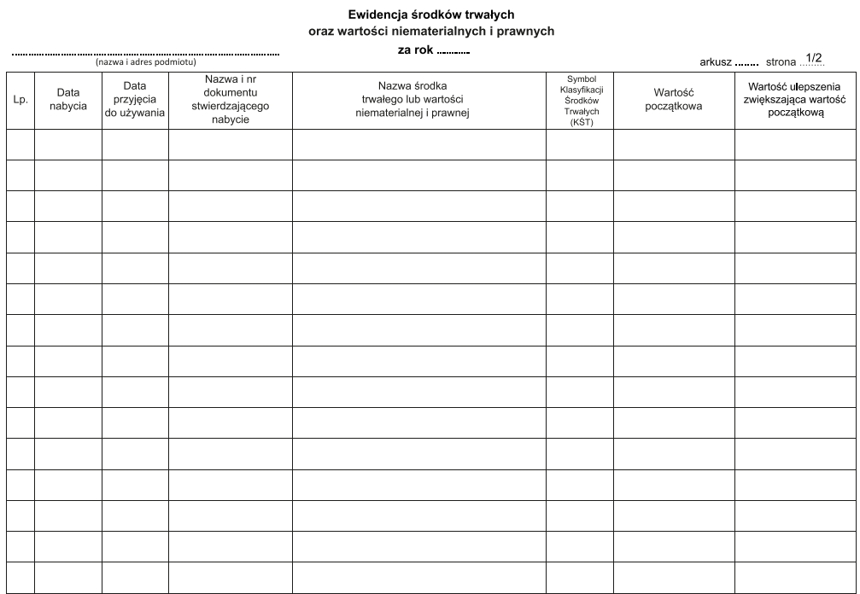

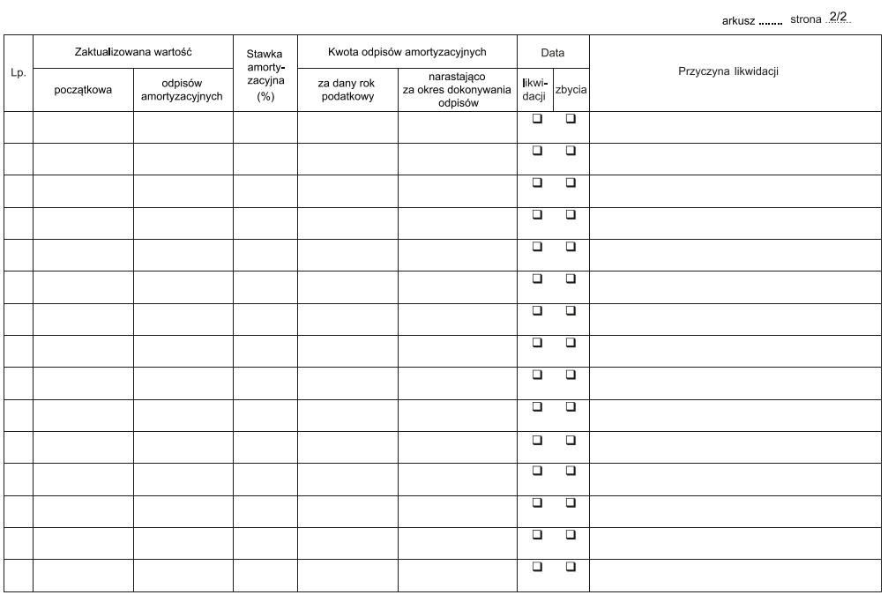

Załącznik nr 5
WZÓR PISMA UPOMINAJĄCEGO
…………………., dnia ...20…r.
Kol. ...

dot. przypomnienia o płaceniu składek w związku z przynależnością do Związku Emerytów
i Rencistów Straży Granicznej.

Zarząd Regionu w …………….… Związku Emerytów i Rencistów Straży Granicznej uprzejmie zawiadamia, że Koleżanka/Kolega zalega ze składką członkowską:
za rok …………… w wysokości ……………...……zł,
za rok ……………. w wysokości ………….………..zł.
Razem: ……..…….………zł.

Przypomina się, że zgodnie § 21 ust. 1 pkt 2 Statutu naszego Związku, osoba nie płacąca składek przez okres dłuższy niż 12 miesięcy lub nie uczestnicząca w zebraniach Regionu przez ten sam okres bez uzasadnionej przyczyny, winna być skreślona ze stanu osobowego Regionu.
Zaległe i bieżące składki można wpłacać na konto bankowe Regionu ……………………….
nr…………………….……………………..……. w terminie do dnia ………….………….… .

SKARBNIK PREZES
REGIONU ………………… REGIONU ………………

Załącznik Nr 6
WZÓR PISMA DOT. SKREŚLENIA Z LISTY CZŁONKÓW
…………………., dnia ...20…r.
Kol. ...

dot. skreślenia z listy członków Regionu w ……………….. Związku Emerytów i Rencistów Straży Granicznej.

Zgodnie z podjętą Uchwałą Nr…… z dnia………… r. Zarządu Regionu ..................
Związku Emerytów i Rencistów Straży Granicznej zawiadamiam, że z powodu zalegania z opłatą składek członkowskich i nieuczestniczenia w zebraniach Regionu, został/a Kolega/Koleżanka
skreślony/a z listy członków Regionu.
Od niniejszej Uchwały przysługuje odwołanie do Zarządu Głównego Związku w terminie 15 dni od powzięcia wiadomości o skreśleniu. Zarząd Główny rozpatruje odwołanie w ciągu
30 dni od jego otrzymania. Uchwała – decyzja Zarządu Głównego jest ostateczna.

Uzasadnienie skreślenia z listy członków Związku:
Zalegał/a Kolega/Koleżanka z opłatą składek od m-ca …………. roku……….. i pomimo przypomnienia o tym w skierowanym do Kolegi/Koleżanki piśmie Nr……. z dnia……………
do tej pory Kolega/Koleżanka składek nie uiścił/a.
Podstawa prawna skreślenia z listy członków: §21 ust. 1 pkt. 2 Statutu Związku.

SKARBNIK PREZES
REGIONU ………………… REGIONU ………………

Załącznik Nr 7

INFORMACJA KWARTALNA O ILOŚCI CZŁONKÓW ZWIĄZKU W REGIONIE

WYKAZ ILOŚCIOWY CZŁONKÓW REGIONU …………………….
ZA ……. KWARTAŁ ………. ROKU

1. | Stan członków na początku Kwartału
2. | Ilość członków zwyczajnych
3. | Ilość członków represjonowanych
4. | Ilość członków wspierających
5. | Stan członków na ostatni dzień ……. Kwartału
INFORMACJE DODATKOWE
wykaz imienny członków Regionu skreślonych z listy członków Związku od poprzedniej informacji kwartalnej
1. | Imię i nazwisko | Data skreślenia

Załącznik Nr 8
WYTYCZNE DLA REGIONÓW ZWIĄZKU
W ZAKRESIE PRZESYŁANIA DOKUMENTACJI FINANSOWEJ

Od miesiąca stycznia 2026 roku zmieniło się biuro wykonujące usługi księgowe dla Związku.
Dotychczas obowiązujące zasady w zakresie comiesięcznego przesyłania dokumentacji finansowej za pomocą systemu SCANYE uległy zmianie. Począwszy od dnia 30.01.2026 roku będą one wyglądać następująco.
- Nie przesyłamy już dokumentacji za pośrednictwem systemu SCANYE.
- Do dnia 5 każdego miesiąca na adres e-mail Zarządu Głównego lub Wiceprezesa ds. finansowych – Głównego Skarbnika Związku należy przesłać wykonane w formacie PDF niżej wymienione dokumenty:
- wyciągi bankowe za poprzedni miesiąc w formacie PDF.
- raporty kasowe za poprzedni miesiąc, bez względu na to czy były prowadzone jakieś operacje czy też nie (tzw. raporty zerowe z saldami).
- w przypadku rozliczania podróży służbowych komplet dokumentów w postaci:
- skierowanie podpisanego przez Prezesa Regionu lub wiceprezesa Regionu,
- wniosku o refundację kosztów podróży,
- załączników do wniosku potwierdzających poniesiony wydatek.
- wszystkie inne dokumenty finansowe nie będące fakturami, które obciążają konto Regionu.
- Nie przesyłamy uchwał zezwalających na wydatkowanie środków finansowych. Jest to dokument, który znajduje się w dokumentacji danego Regionu.
- W związku z wejściem w życie od dnia 01.02.2026 roku systemu KSeF, który umożliwia wystawianie, otrzymywanie i przechowywanie faktur ustrukturyzowanych zgodnie z obowiązującymi przepisami osobą upoważnioną do pobierania faktur z tego systemu, na podstawie decyzji Prezesa Związku Emerytów i Rencistów Straży Granicznej jest Wiceprezes ds. Finansowych – Główny Skarbnik Związku. Będzie on od momentu uruchomienia systemu pobierał faktury dla Zarządu Głównego
i poszczególnych Regionów Związku. Faktury te będą, po ich weryfikacji ze Skarbnikiem Regionu lub Prezesem, przesyłane do Biura Rachunkowego (za pomocą systemu SCANYE), celem wprowadzenia do dokumentacji księgowej i do Regionu celem włączenia jej do dokumentacji finansowej danego Regionu.

